系统分析说明书（需求规格说明书）
目录
1 概述 2
1.1 编写目的 2
1.2 参考资料 2
1.3 术语和缩写词 2
2 业务流程分析 2
2.1 组织机构调查 2
2.2 现行业务流程 2
2.3 问题分析 2
3 需求 3
3.1 功能需求 3
3.2 数据需求 15
3.3 性能需求 17
3.4 非功能需求 17
4 环境 17
4.1 运行环境 17
4.2 开发环境 17

1 概述

1.1 编写目的
本文档的编写目的是为WebStudy网络教学平台项目的开发提供：
a. 软件总体要求，作为用户和软件开发人员之间了解的基础；
b. 功能、性能、接口和可靠性的要求，作为软件人员进行设计和编码的基础；
c. 验收标准，作为用户确认测试的依据。

1.2 参考资料
本项目来源：信息管理学院。
相关参考资料：
1．《北京信息科技大学2010教学计划》
2．《北京信息科技大学本科教学管理手册》2010

1.3 术语和缩写词
课件：教师上课授课使用的电子教案，如PPT文件。
教学班：教师同一个批次上课的所有班级，一门课程可以有多个教学班，不同教学班可以是一名或多名教师授课。
作业归档：指将全部学生的某一次上交作业归档到一个压缩文件中，归档的作业可以由教师存放到客户机中。

2 业务流程分析

2.1 组织机构调查
组织结构图略。

2.2 现行业务流程
现行教学采用课堂授课方式，课件、参考文献和作业等资料都通过邮件发送给学生，或者采用U盘拷贝。学生上交纸质作业，教师手工判作业，登记纸质平时成绩单。
活动图略。

2.3 问题分析
随着网络基本设施建设和网络资源的不断完善，越来越多的人依赖于互联网完成或辅助进行在校和职业的学习，采用传统的教学方式已经不能满足现在的教学要求，因此建立一个基于WEB的课程管理和自主学习系统是紧迫和必要的。该系统让教师能够通过网络方便发布学习课件、指导学生学习、布置并批改作业、发布其它各种相关课程资源，并实现与学生的交互。同时使学生在网络上随时随地获得教学资源和提交作业，并支持学生进行自主学习。该系统的使用可以有效提高教学效果和教学管理效率。
本课题的研究内容包括：首先研究在.NET平台下的各种分层模式下软件体系架构的设计与实现方案，对各种方案的优缺点进行深入分析和比较，并根据当前项目的实际情况选择一种富有弹性的、稳定的系统体系架构方案。然后完成管理员、教师和学生三种角色的功能分析，基于面向对象方法对课程管理和学习系统进行分析，并利用UML构建系统的逻辑模型和物理模型。最后采用ASP.NET技术在.NET平台下对所设计方案进行实现。

3 需求

3.1 功能需求
- 系统用例图：
系统管理部分用例图：
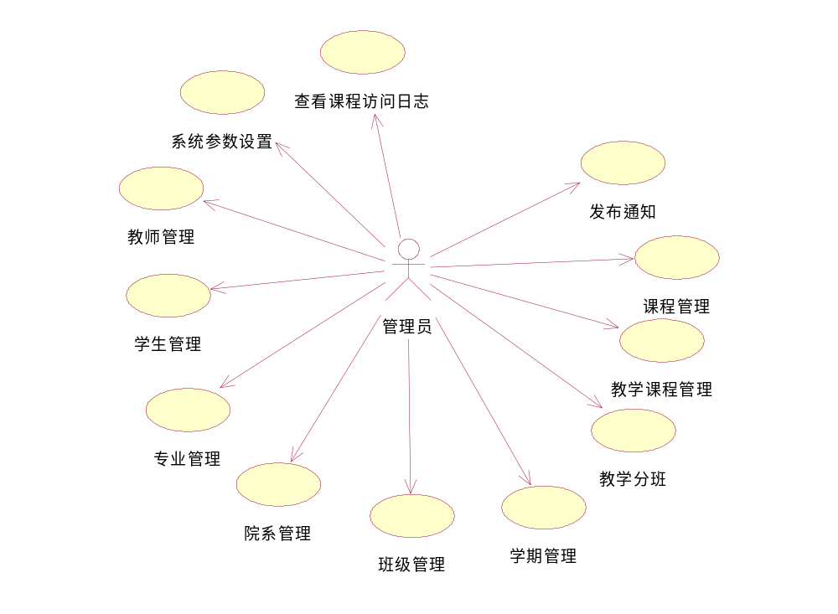
教师子系统用例图：
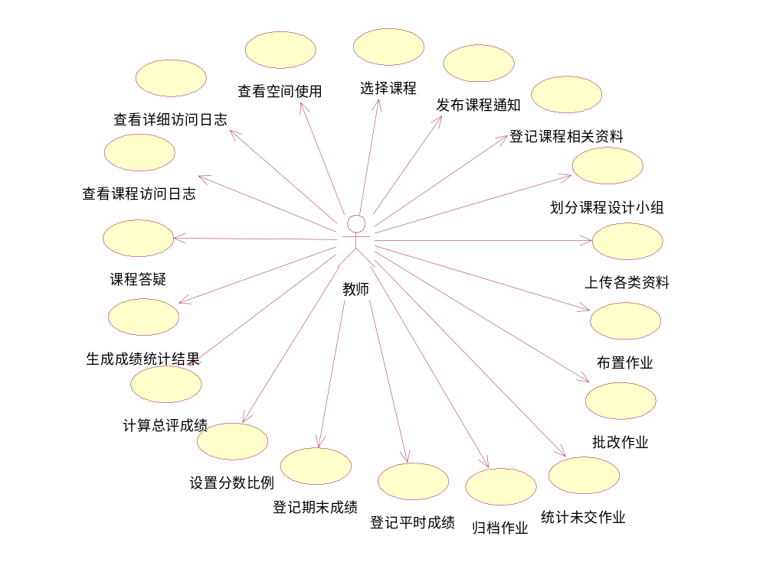

学生子系统用例图：
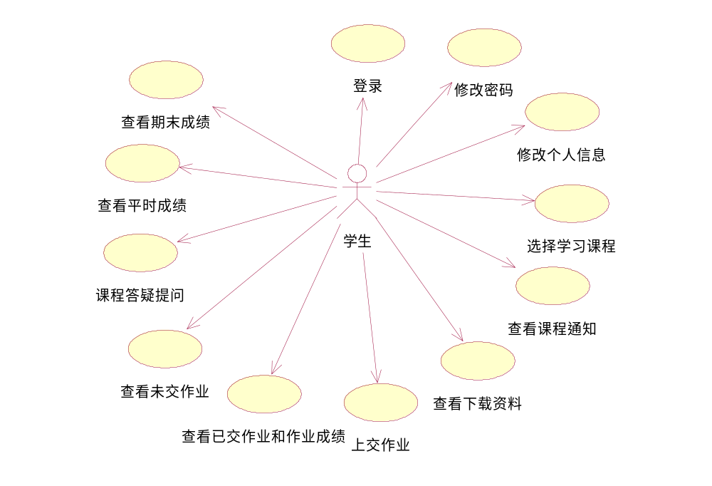
- 用例规格说明
管理员子系统：
用例名称 | 院系管理
参与者 | 管理员
描述 | 完成所有院系信息的登记和维护。
前置条件 | 管理员已登录
后置条件 | 院系信息添加或更新
主事件流 | - 管理员启动院系管理用例；  - 系统提供已被登记的所有院系信息；  - 管理员选择新建一个院系；  - 管理员完成院系信息的输入，并确认插入；  - 系统将新的院系保存；  - 可以重复3-5，直到退出用例。
备选事件流 | 3a. 管理员选择编辑一个已有院系信息  - 系统提示修改院系代码和名称；  - 管理员完成输入，并确认保存；  - 系统将更新后的院系信息保存；  - 回主事件流第3步。  3b. 管理员选择删除一个已有院系  - 系统将选中院系进行删除。  - 回主事件流第3步。  5a. 重复的院系编号  1.系统拒绝保存，  2.回主事件流第3步
非功能性需求 | 无

用例名称 | 教师管理
参与者 | 管理员
描述 | 完成所有教师信息的登记和维护。
前置条件 | 管理员已登录，院系已登记
后置条件 | 教师信息添加或更新
主事件流 | - 管理员启动教师管理用例；  - 系统提供已被登记的所有教师信息；  - 管理员选择新建一位教师；  - 管理员输入教师信息并确认插入；  - 系统将新的教师信息保存；  - 可以重复3-5，直到退出用例。
备选事件流 | 3a. 管理员选择编辑一个已有教师信息  - 系统提示修改教师信息；  - 管理员完成输入，并确认更新；  - 系统将更新后的教师信息保存，  - 回主事件流第3步  3b. 管理员选择删除一个已有教师  - 系统将选中教师进行删除。  - 回主事件流第3步。  5a. 重复的教师编号  1.系统拒绝保存；  2.回主事件流第3步。
非功能性需求 | 无

用例名称 | 学期管理
参与者 | 管理员
描述 | 完成教学学期信息的登记和维护。
前置条件 | 管理员已登录
后置条件 | 学期信息添加或更新，当前学期的设置
主事件流 | - 管理员启动学期管理用例；  - 系统提供已被登记的所有学期信息；  - 管理员选择新建一个学期；  - 系统提示管理员输入学期编号和学期名称，设置是否是当前学期，输入完毕确认插入；  - 系统将新的学期保存；  - 可以重复3-5，直到退出用例。
备选事件流 | 3a. 管理员选择编辑一个已有学期信息  - 系统提示修改学期代码、名称和当前学期标志；  - 管理员完成输入，并确认保存；  - 系统将更新后的学期信息保存，  - 回主事件流第3步。  3b. 管理员选择删除一个已有学期  - 系统将选中学期进行删除。  - 回主事件流第3步。  5a. 重复的学期编号  1.系统拒绝保存，  2.回主事件流第3步。
非功能性需求 | 无

用例名称 | 课程管理
参与者 | 管理员
描述 | 根据教学计划完成所有课程基本信息的登记和维护。
前置条件 | 管理员已登录
后置条件 | 课程基本信息添加或更新
主事件流 | - 管理员启动课程管理用例；  - 系统提供已被登记的所有课程信息；  - 管理员选择新建一门课程；  - 管理员输入课程信息并确认插入；  - 系统将新的课程信息保存；  - 可以重复3-5，直到退出用例。
备选事件流 | 3a. 管理员选择编辑一个已有课程信息  - 系统提示修改课程信息；  - 管理员完成输入，并确认更新；  - 系统将更新后的课程信息保存。  - 回主事件流第3步。  3b. 管理员选择删除一个已有课程  - 系统将选中课程进行删除。  - 回主事件流第3步。  5a. 重复的课程编号  1.系统拒绝保存；  2.回主事件流第3步。
非功能性需求 | 无

用例名称 | 授课课程管理
参与者 | 管理员
描述 | 每学期根据实际排课对教师授课课程信息进行登记和维护。
前置条件 | 管理员已登录，课程基本信息、教师信息、学期信息已登记
后置条件 | 实际授课课程信息添加或更新
主事件流 | - 管理员启动授课课程管理用例；  - 系统提供已被登记的所有授课课程信息；  - 系统提供课程基本信息、教师信息、学期信息；  - 管理员选择增加一门授课课程；  - 管理员选择授课教师、课程和学期，输入授课课程代码与名称，并确认插入；  - 系统将新的授课课程信息保存；  - 可以重复4-6，直到退出用例。
备选事件流 | 4a. 管理员选择编辑一个已有授课课程信息  1.系统提示修改课程信息；  2.管理员完成输入，并确认更新；  3.系统将更新后的课程信息保存。  4.回主事件流第4步。  4b. 管理员选择删除一个已有授课课程  1.系统将选中课程进行删除。  2.回主事件流第4步。  6a. 重复的授课课程编号  1.系统拒绝保存；  2.回主事件流第4步。
非功能性需求 | 无

用例名称 | 教学分班
参与者 | 管理员
描述 | 对每门授课课程的修课学生名单进行登记和维护。
前置条件 | 管理员已登录，授课课程已登记
后置条件 | 授课课程的学生信息添加或更新
主事件流 | - 管理员启动教学分班用例；  - 系统提供已被登记的所有授课课程信息；  - 管理员任意选择一门授课课程；  - 系统提供该授课课程的所有学生名单；  - 管理员选择该课程的修课学生名单（Excel文件），确定上传该文件；  - 系统读取文件信息，保存学生记录，并将学生添加到课程修课名单中；  - 可以重复3-6，直到退出用例。
备选事件流 | 4a. 该课程没有学生名单  1.系统显示空白名单列表；  5a. 管理员选择添加单个学生  1.管理员输入学生信息并确认添加；  2.系统保存该学生信息，并将该学生加入到课程修课名单中；  3.重复以上步骤，或回主事件流。  6a. 重复的修课学生姓名  1.系统对该学生不作任何处理，继续读取下一个学生；
非功能性需求 | 无

用例名称 | 学生管理
参与者 | 管理员
描述 | 对所有学生信息进行登记和维护。
前置条件 | 管理员已登录
后置条件 | 学生基本信息的添加或更新
主事件流 | - 管理员启动学生管理用例；  - 系统提供已被登记的所有学生信息；  - 管理员选择增加一名学生；  - 管理员输入学生基本信息，并确认插入；  - 系统将新的学生信息保存；  - 可以重复3-5，直到退出用例。
备选事件流 | 3a. 管理员选择编辑一个已有学生信息  1.系统提示修改学生信息；  2.管理员完成输入，并确认更新；  3.系统将更新后的学生信息保存。  4.回主事件流第3步。  3b. 管理员选择删除一个已有学生  1.系统将选中学生进行删除。  2.回主事件流第3步。  5a. 重复的学生用户号  1.系统拒绝保存；  2.回主事件流第3步。

用例名称 | 发布通知
参与者 | 管理员
描述 | 发布各种通知
前置条件 | 用户已登录
后置条件 | 系统添加了新通知
主事件流 | - 管理员输入通知的各项信息，浏览通知附件文件，并确认保存。  - 系统保存通知，用例结束。
备选事件流 | 无
非功能性需求 | 无

教师子系统：

用例名称 | 选择课程
参与者 | 教师
描述 | 教师选择本人承担的一门授课课程
前置条件 | 教师已登录
后置条件 | 无
主事件流 | - 系统提供当前登录教师的所有授课课程；  - 教师选择一门授课课程；  - 系统记录下选择的授课课程代码。
备选事件流 | 无
非功能性需求 | 无

用例名称 | 上传学习课件
参与者 | 教师
描述 | 教师为所选课程添加和维护课件
前置条件 | 教师已登录，并且成功选择了一门授课课程
后置条件 | 课件被添加或更新
主事件流 | - 教师启动上传课件用例；  - 系统查询课程已有课件并显示；  - 教师选择添加新课件，输入课件信息，选择课件文件，并确认插入；  - 系统保存所上传的课件信息，并将上传文件存放到课件目录中；  - 重复3-4，直到用例被终止。
备选事件流 | 3a. 取消插入  1.系统清空输入的课件信息。  3b. 教师选择编辑已有课件  1.系统提示更新课件信息；  2.教师修改课件信息，并确认更新；  3.系统将更新后的课件信息保存。  3c. 教师选择删除已有课件  1.系统将所选课件删除。  4a. 服务器空间不够  1.系统提示错误，用例结束。
非功能性需求 | 无

用例名称 | 布置作业
参与者 | 教师
描述 | 教师布置课程作业
前置条件 | 教师已登录，并且成功选择了一门授课课程
后置条件 | 课程作业被保存或更新
主事件流 | - 教师启动布置作业用例；  - 系统提供所选课程的所有作业并显示；  - 教师选择布置新作业；  - 教师输入作业信息，选择作业附件，并确认插入；  - 系统保存作业信息；  - 重复3-5，直到用例被终止。
备选事件流 | 3a. 教师选择修改作业信息  1.系统提示更新作业信息；  2.教师修改作业信息，并确认更新；  3.系统将修改后的作业信息进行保存。
非功能性需求 | 无

用例名称 | 批改作业
参与者 | 教师
描述 | 教师浏览作业信息，并对已提交的作业评分。
前置条件 | 教师已登录，并且成功选择了一门授课课程
后置条件 | 作业分数被保存
主事件流 | - 教师启动批改作业用例；  - 系统查询所选课程的所有已布置作业，并列表显示；  - 教师选择某次作业，查看学生已交作业；  - 系统查询本次作业的所有学生上交作业，并列表显示；  - 教师为每个学生作业选择评分，输入分数并确认保存  - 系统保存学生作业分数。  - 重复5-6，直到用例被终止
备选事件流 | 5a. 教师选择将本次所有上交作业打包下载  1.系统查询本次作业的所有上交文档；  2.系统将所有文档压缩为一个zip文件，提供给教师；  3.教师确认保存到客户端。  4.回到主事件流5。
非功能性需求 | 无

用例名称 | 查看选课学生
参与者 | 教师
描述 | 查看所有选课学生名单
前置条件 | 教师已登录，并且成功选择了一门授课课程
后置条件 | 无
主事件流 | - 教师启动查看选择学生用例；  - 系统查询所选课程的所有选课学生名单并显示；  - 用例结束。
备选事件流 | 无
非功能性需求 | 无

用例名称 | 查看平时成绩
参与者 | 教师
描述 | 查看所选课程的所有选课学生平时作业成绩
前置条件 | 教师已登录，并且成功选择了一门授课课程
后置条件 | 无
主事件流 | - 教师启动查看平时成绩用例；  - 系统通过查询产生平时成绩表并显示；  - 用例结束。
备选事件流 | 无
非功能性需求 | 无

用例名称 | 登记期末成绩
参与者 | 教师
描述 | 教师登记所选课程的学生期末成绩
前置条件 | 教师已登录，并且成功选择了一门授课课程
后置条件 | 所选课程的期末成绩被登记
主事件流 | - 教师启动登记期末成绩用例；  - 系统提供全部选课学生名单；  - 教师选择一个学生登记期末成绩，输入成绩并确认保存；  - 系统保存学生期末成绩；  - 重复3-4，直到所有学生成绩登记完毕。
备选事件流 | 3a. 教师选择修改学生期末成绩  1.教师输入新的期末成绩，并确认更新；  2.系统将新的成绩进行保存  3.回主事件流第3步。
非功能性需求 | 无

用例名称 | 设置分数比例
参与者 | 教师
描述 | 教师对平时成绩和期末成绩设置计算比例
前置条件 | 教师已登录，并且成功选择了一门授课课程
后置条件 | 成绩比例被保存
主事件流 | - 教师启动设置分数比例用例；  - 系统显示所有作业信息；  - 教师为每次作业和期末设置所占分数比例，并确认保存；  - 系统保存分数比例。
备选事件流 | 3a. 比例总和不等于1  1.系统提示设置错误，要求教师重新输入；  2.回主事件流第3步。
非功能性需求 | 无

用例名称 | 计算总评成绩
参与者 | 教师
描述 | 系统计算所选课程的学生总评成绩
前置条件 | 教师已登录，并且成功选择了一门授课课程
后置条件 | 无
主事件流 | - 教师启动计算总评成绩用例；  - 系统根据课程作业和期末成绩比例进行计算学生总评成绩，并列表显示；  - 教师选择保存总评成绩；  - 系统将总评成绩保存为Excel文件并提供下载；  - 教师确认将文件保存到客户端，用例结束。
备选事件流 | 无
非功能性需求 | 无

用例名称 | 课程答疑
参与者 | 教师
描述 | 回答学生某门课程的提问
前置条件 | 教师已登录，并且成功选择了一门授课课程
后置条件 | 回答信息被保存
主事件流 | - 教师启动课程答疑用例；  - 系统查询所选课程的全部提问，并按提问时间降序列表显示；  - 教师选择一个问题，填写回答信息，并确认保存；  - 系统保存问题答案；  - 重复3-4，直到用例被结束。
备选事件流 | 3a. 教师选择修改回答  1.系统提供原回答信息；  2.教师输入新的回答，确认更新；  3.系统将新的答案保存；  4.回主事件流第3步。
非功能性需求 | 无

学生子系统：
用例名称 | 选择课程
参与者 | 学生
描述 | 学生选择要学习的课程
前置条件 | 学生已登录
后置条件 | 无
主事件流 | 系统显示所有已选课程列表；  学生选择一门课程；  系统记录当前所选课程代码。
备选事件流 | 无
非功能性需求 | 无

用例名称 | 下载课件
参与者 | 学生
描述 | 学生查看并下载所选课程的课件
前置条件 | 学生已登录，并且成功选择了一门授课课程
后置条件 | 无
主事件流 | - 学生启动下载课件用例；  - 系统查询所选课程的所有课件信息，并列表显示；  - 学生选择某个课件进行下载；  - 系统提示将所选课件进行保存；  - 教师确认文件保存到客户端；  - 重复3-5，直到用例被终止。
备选事件流 | 无
非功能性需求 | 无

用例名称 | 课程作业
参与者 | 学生
描述 | 学生查看并上交课程作业
前置条件 | 学生已登录，并且成功选择了一门授课课程
后置条件 | 上交的课程作业被保存
主事件流 | - 学生启动课程作业用例；  - 系统查询所选课程的所有作业，并列表显示；  - 学生选择某次作业，上交作业；  - 系统将上交作业保存；  - 重复3-4，直到用例被终止。
备选事件流 | 3a. 学生选择查看已交作业  1.系统显示学生已上传的作业信息。  3b. 超最后期限  1.系统拒绝上交作业；  2.回主事件流第3步。
非功能性需求 | 无

用例名称 | 课程答疑
参与者 | 学生
描述 | 学生对所选课程提问
前置条件 | 学生已登录，并且成功选择了一门授课课程
后置条件 | 问题被记录
主事件流 | - 学生启动课程答疑用例；  - 系统显示当前学生所有的问题；  - 学生选择新问题；  - 学生输入问题，并确认插入；  - 系统将问题进行保存；  - 重复3-5，直到用例被终止。
备选事件流 | 3a. 学生修改未回答问题  1.系统提示输入问题信息；  2.学生修改问题，并确认更新；  3.系统将更新后的问题进行保存；  4.回主事件流第3步。  3b. 学生删除未回答问题  1.系统将所选问题删除；  2.回主事件流第3步。
非功能性需求 | 无

用例名称 | 查看成绩
参与者 | 学生
描述 | 学生查看个人成绩
前置条件 | 学生已登录，并且成功选择了一门授课课程
后置条件 | 无
主事件流 | - 学生启动查看成绩用例；  - 系统查询所有作业成绩和期末成绩，并根据比例进行计算学生总评成绩，显示所有成绩项；  - 用例结束。
备选事件流 | 无
非功能性需求 | 无

用例名称 | 用户登录
参与者 | 学生、教师
描述 | 进入课程管理系统，进行学习、工作
前置条件 | 已存在此用户
后置条件 | 成功进入课程管理系统，系统显示用户信息
主事件流 | - 用户启动用户登录用例；  - 系统显示登录界面；  - 用户输入用户名和密码、以及角色；  - 系统验证用户名、密码和角色一致；  - 登录成功，进入个人界面，显示个人信息；
备选事件流 | 3a. 用户名、密码及角色不符  1.系统提示错误并拒绝登录；  2.回主事件流第3步。
非功能性需求 | 无

用例名称 | 修改密码
参与者 | 学生、教师
描述 | 用户修改个人密码
前置条件 | 用户已登录
后置条件 | 密码修改成功
主事件流 | - 用户启动修改密码用例；  - 系统显示修改密码界面；  - 用户输入用户名、原密码并重复输入新密码；  - 系统验证两次新密码一致；  - 密码修改成功，进入个人界面；
备选事件流 | 3a. 用户名、密码及角色不符  1.系统提示错误并拒绝操作；  2.回主事件流第3步。  3b. 两次新密码不一致  - 系统提示错误并拒绝操作；  - 回主事件流第3步。
非功能性需求 | 无

3.2 数据需求
领域类图如下。
教学管理部分：
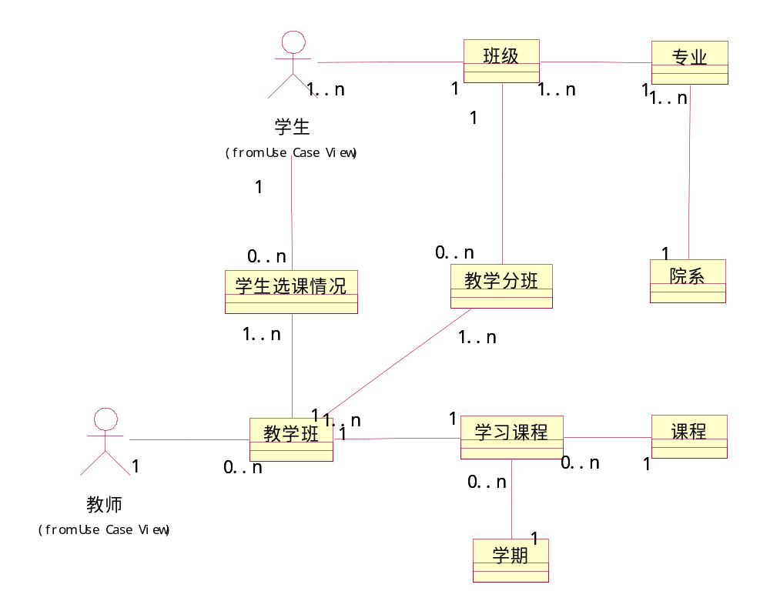
课程管理部分：
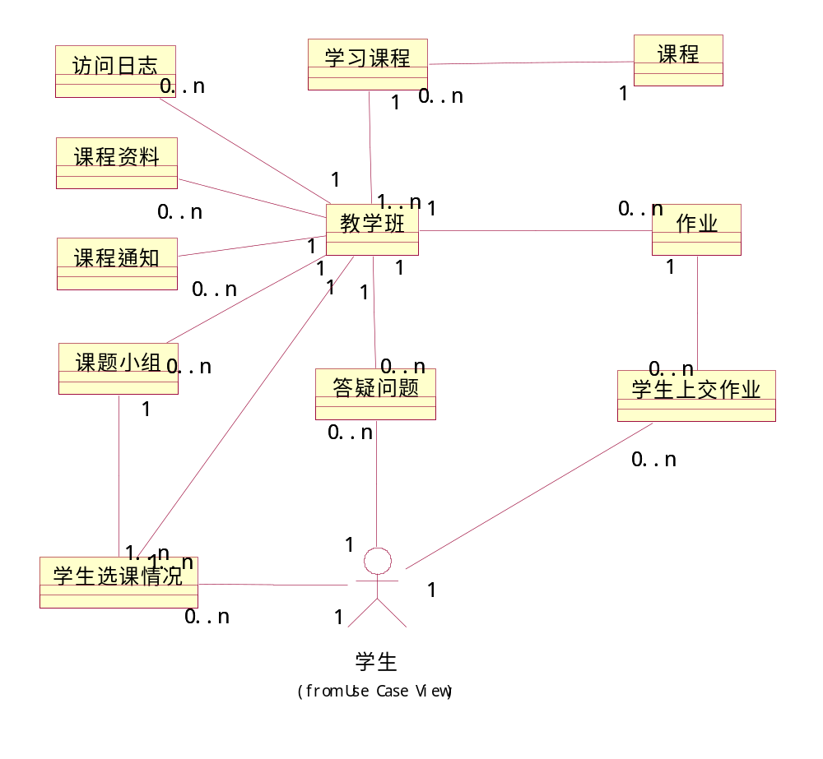

3.3 性能需求
用户各项操作的响应时间不超过10秒。

3.4 非功能需求
可以实现最大10M的文件上传和下载。
支持同时在线100人，或并发用户数10人。

4 环境

4.1 运行环境
系统采用B/S结构，客户机使用IE或其他浏览器等作为客户端软件，服务器一台，运行在Windows XP SP3, Windows server 2003 系统平台上，部署IIS、.net Framework3.5 和 SQL Server2005，可以支持多人通过校园网访问。

4.2 开发环境
硬件：PC一台
操作系统：Windows XP SP3
开发环境：Microsoft Visual Studio 2008、IBM Rational Rose 2003
数据库：SQL Server2005

